- Csoportosítsd az emberi testrészeket és szerveket !
szemek, fülek, száj, lábak, tüdő, máj, szív, gyomor, vese, tenyér,
kettő van belőle
egy van belőle

- Hol van az emberi test szimmetriatengelye? Rajzold be a belső szerveket is a szövegnek megfelelően!
kép forrása:https://i.pinimg.com/originals/45/99/6e/45996e30e4e4ca54dc45ccaccad3eb52.png
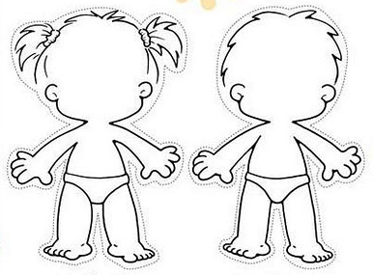
- Körülbelül 8,9 milliárd fő a Föld népessége. Számítsd ki a szöveg alapján, hogy ebből hány ember balkezes!

- Vannak olyan számok, szavak amelyek visszafele olvasva is ugyanazt jelenti. Ezeket palindrom szavaknak, számoknak nevezzük. PL. 313, 5885, alóla, telet
Írj te is minél többet!

- Sorolj fel a magyar abc-ből nyomtatott nagy betűket, amelyeknek van függőleges vagy vízszintes szimmetriatengelye!

